Результаты анкетирования родителей по организации питания
за период май 2023 г.
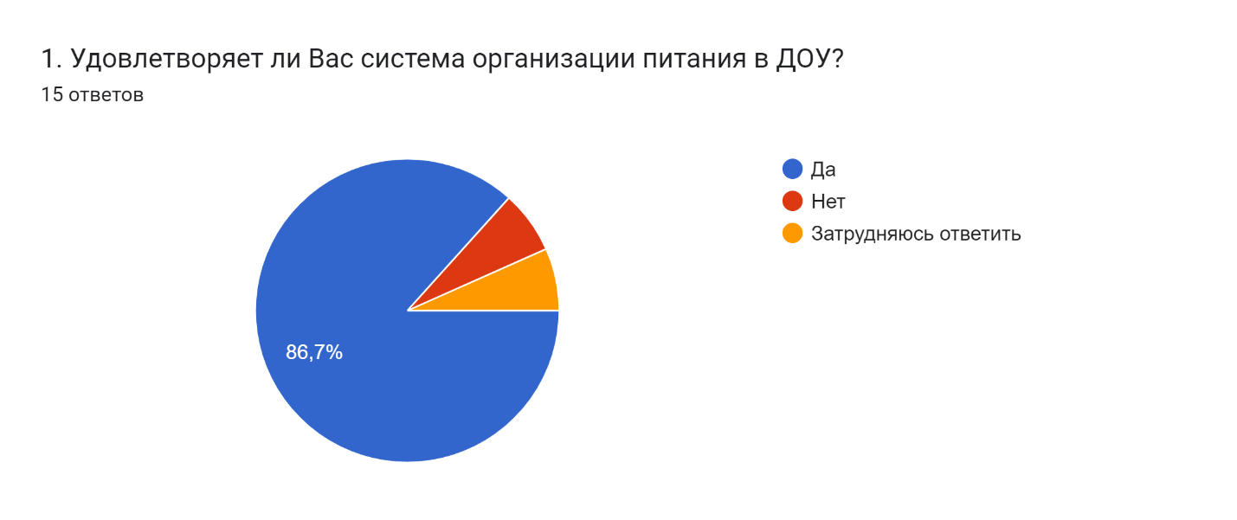
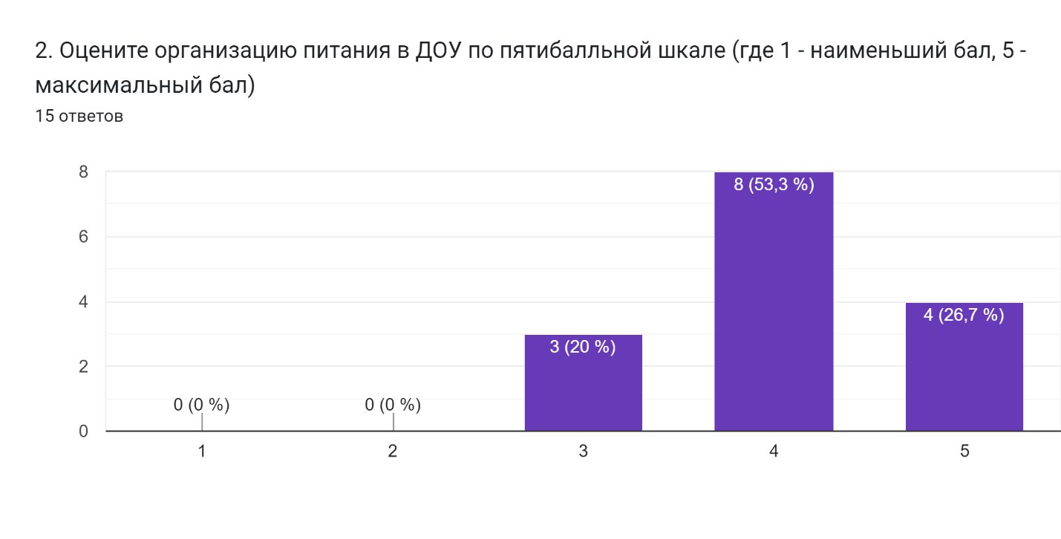
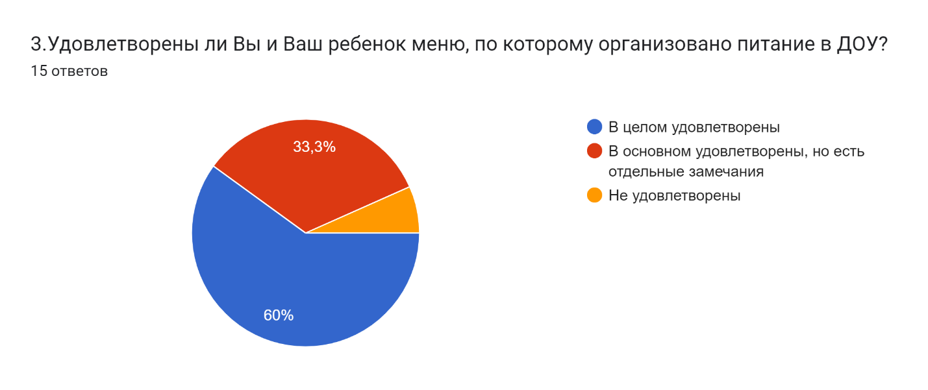
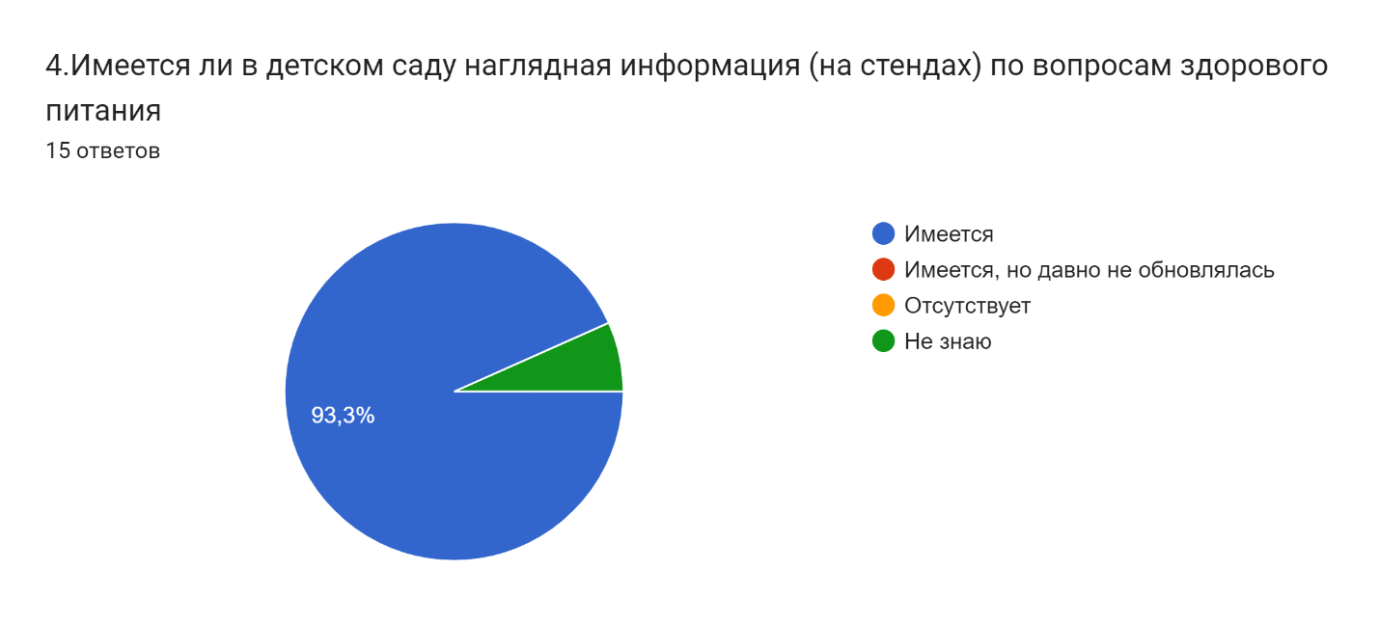
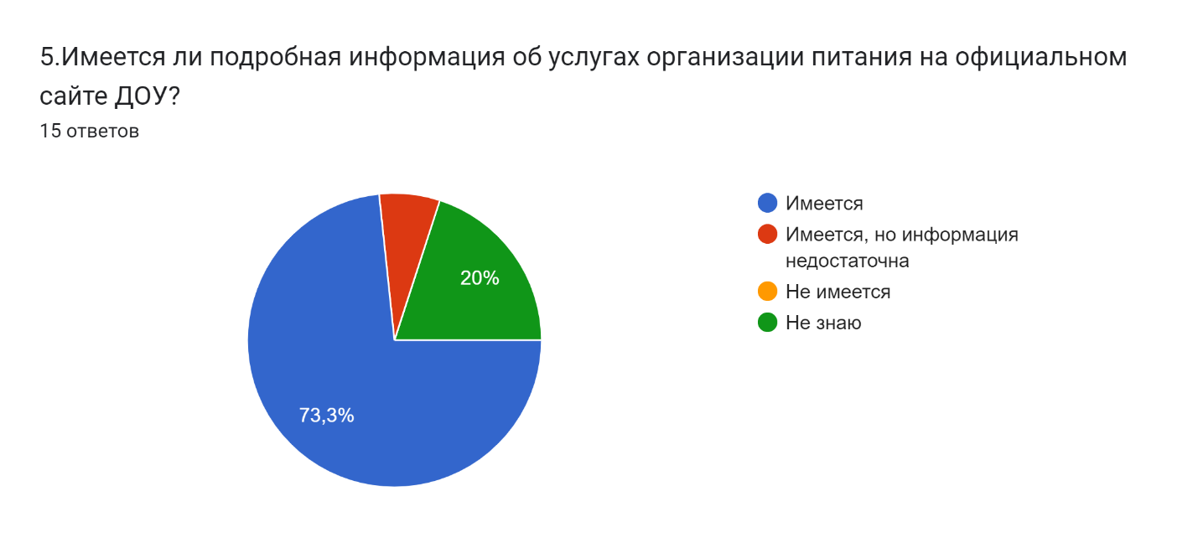
6.Что лично Вам нравится в меню, рационе питания ребенка в ДОУ?
Дочь и сын говорят, что им вкусно
Картофельное пюре с котлетой, ежики
Ежики
Разнообразие блюд
Разнообразное меню
Наличие выпечки
Ёжики, котлеты,
Кисломолочные напитки
Оладьи из печени.

7.Что лично Вам не нравится в меню, предлагаемом ребенку в ДОУ? Ваши замечания
На данный момент нет
Омлет
Омлет, булки Веснушки
Меня все устраивает
Рыбная запеканка
Всё устраивает
Творожная запеканка с морковью, омлет с рыбой.
Не свежий хлеб
Творожно-морковная запеканка

8.Ваши предложения по изменению организации питания воспитанников
Добавить листовых овощей.
Больше фруктов и овощей
Снежок, сладкая кисломолочные продукция
Свежий хлеб каждый день
Рыбу давать в тушеном виде, не в запеканке
Давать фрукты в утренние часы
Заменить овощной суп , на суп с яйцом .
За место сока давать побольше молочных продуктов
Разнообразие фруктов

